Colegio San Viator

Valladolid
Lengua

Nivel 4 - Compensatoria Primaria
Actividades y ejercicios

- Ordena bien las sílabas y escribe las palabras correctas.
va-la-do-ra ____________ vi-de-o-ma-cá-ra _________
go-fri-rí-fi-co ___________ ex - mi-pri-dor ___________

- Separa en sílabas las siguientes palabras y rodea la sílaba tónica.
Lápiz__________ Bolígrafo_________ Cuaderno___________
Pincel__________ Campeón_________ Actividades__________

- Divide en sílabas las palabras: Acaramelada, pequeña, atolondrada, con, cucurucho, doña, Rosita, tras, dijo, hada.

- Clasifica las palabras del ejercicio anterior donde correspondan.
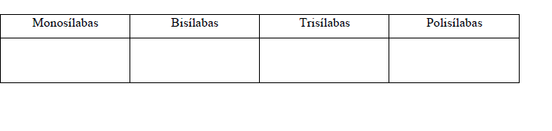
- Relaciona con una flecha los sinónimos de las dos columnas.
Contentar instruir
Enseñar buscar
Reñir derretir
investigar agradar
fundir discutir

- Ordena las siguientes palabras para formar palabras compuestas.
lo + sabe + todo: ____________________________________________
me + meto + en + todo _______________________________________
para + brisas + limpia: _______________________________________
vén + vai: __________________________________________________

- Subraya las palabras que sean compuestas.
Friegaplatos pendiente ordenador espantapájaros
Motocicleta matamoscas terremoto paraguas
Vocabulario ciclomotor pisapapeles calendario

- Ordena alfabéticamente las siguientes palabras compuestas:
guardaespaldas, guardabarros, guardarropa, guardabosques.

__________________________________________________________

- Escribe una oración con cada uno de los significados de estas palabras.
Banco
____________________________________________________________________________________________________________________
Vela
____________________________________________________________________________________________________________________
Plata
____________________________________________________________________________________________________________________

- Añade los prefijos des- o in- para formar antónimos.
____Montar ____necesario ____evitable
____Conocer ____ocupar ____exacto
____Flexible ____inflar ____coser
- Completa las siguientes frases con estas palabras: ánimo, animo, animó.
- Siempre le___________________ a que no deje de estudiar.
- Cuando me sentía triste, mi amiga me__________________ .
- Empezamos el trabajo con mucho______________________ .

- Clasifica estas palabras según el lugar que ocupe su sílaba tónica:
libro, televisión, autobús, automóvil, lámpara, bolígrafo, sombrero, helicóptero, sillón.
- Último lugar: ____________________________________________
- Penúltimo lugar: ___________________________________________
- Antepenúltimo lugar: _______________________________________

- Separa en sílabas las siguientes palabras y rodea la sílaba tónica.
Mueble: ___________________ Mochila: ________________ Cuaderno: __________________ Toalla: ___________________
Policía: ____________________ Pastelero: ________________
Riachuelo: __________________ Pierna: ___________________

- Coloca la tilde en las palabras que corresponda.
Ines, caracol, pate, cristal, escalon, desvan, arder, chimpance, pared, jabon, león

- Rodea de verde las palabras que sean agudas.
puré vino sardinas jamón gazpacho Arroz

- Subraya de azul las palabras agudas que tienen tilde.
Yogur queso champú galleta jabón azúcar Mantequilla

- Escribe las palabras que se forman ordenando bien las sílabas.
Jobatra_____________________ derprencom_____________________
Japallosri____________________ quiextosi_______________________

- Escribe los antónimos de las siguientes palabras para completar el crucigrama.
a) claro b) vender c) bajar d) abrir e) limpio f) salir g) largo

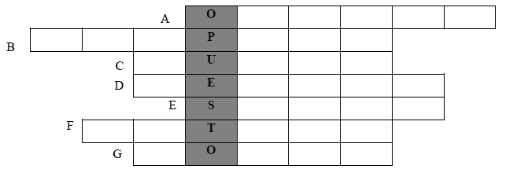

- Completa con las letras mayúsculas o minúsculas que correspondan.

__oy ha sido mi primer día en la __ficina de la __ alle __ iudadanía. __e tenido una reunión con el __eñor __arcía, quien me ha explicado todo mi trabajo. __ i nueva __efa se llama __lara __ifuentes, pero los __ompañeros la llaman “ __larividente”. __n general, creo que hay un __stupendo __mbiente de trabajo.

- Sustituye en cada frase dos palabras por sus sinónimos.
El automóvil estaba averiado
___________________________________________________________
Tienes que organizar tu dormitorio.
__________________________________________________________

- Completa las oraciones con palabras que tengan la sílaba tónica en el lugar indicado.
- Esta tarde te llamaré por_______________ (en antepenúltimo lugar).
- Suelo ir a trabajar en _____________________(en último lugar).
- ¿Me puedes prestar un_________________ ? (en penúltimo lugar).

- Forma los antónimos de estas palabras añadiendo los prefijos adecuados.
_____Coser ____parcial ____conveniente
____Regular ____aparecer ____tratable

- Tacha las palabras que no son agudas.
Margarita, jazmín, clavel, pino, tulipán, abedul, violeta, alhelí, ciprés,
jabalí, jirafa, avestruz, delfín, tortuga, colibrí, ciempiés, castor, tiburón.

- Completa estas oraciones y rodea los verbos.
Los apaches _______________________ ancianos.
Los búfalos _________________________ pradera.

- Amplía la oración siguiente para que dé la información que se pide.
Mi hermano juega. (¿A qué juega? ¿Dónde? ¿Cuándo? ¿Con quién?)
____________________________________________________________________________________________________________________

- Completa cada pareja de frases con una palabra polisémica.
a) Tuve que regresar a por la ______________________ del coche.
Hemos aprendido una nueva ______________________ de judo.
b) Mi padre se ha comprado una ___________________ de carpintero.
Este fin de semana nos vamos a la __________________ .
Escribe dos oraciones en que la palabra muñeca tenga distinto significado.

- Escribe dos oraciones en que la palabra muñeca tenga distinto significado.

- Rodea las palabras llanas de las siguientes oraciones y subraya las esdrújulas.

La profesora de matemáticas corrigió los exámenes.
Félix podó los árboles del jardín.
Saqué un rotulador y un bolígrafo del estuche.

- Completa las oraciones con palabras esdrújulas.

- El profesor dibujó un ______________________ en la pizarra.
- Llamé a mis padres desde el ________________ de mi amigo.
- Desde el mirador, las vistas eran ______________________.

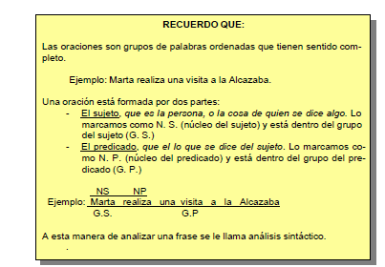

- Ordena las palabras para que formen oraciones.
Pau con gimnasia su tirantes de padre hacía los
___________________________________________________
El estruendo armario se abajo con vino enorme
___________________________________________________
Víctor fiesta la pudo asistir a no

- Subraya en cada una de estas oraciones el sujeto con una S y el predicado con una P.

Blanca y Pepe juegan a las canicas.
Víctor no vino al cine con nosotros.
Miriam y Paula son mellizas.
- Haz el siguiente dictado en un cuadernillo aparte.
El cúbito y el húmero son huesos del brazo. Juan se rompió la tibia. El jugador tiene una lesión en el tobillo. Raúl no flexiona bien el hombro. Las hortalizas y las verduras son cultivos de huerta. Los productos de limpieza son tóxicos. Hacer gimnasia previene las enfermedades.

- Subraya los sujetos de las siguientes oraciones.

- Me prestó un poco de azúcar la vecina.

- La cartera ha traído esta carta certificada.

- Llegaron hasta la cima todos los excursionistas.

- Rodea las palabras con diptongo y cópialas separando sus sílabas:

La giganta del cuento coleccionaba príncipes guapos.
_______________________________________________
En el avión viajaban unas doscientas personas.
________________________________________________

- Subraya de rojo los diptongos y de azul los hiatos.

Pie laúd peonza corría realidad ración
Reojo país río grúa cielo mueble

- Escribe una frase con cada una de las siguientes palabras: ola y hola.

- Completa las oraciones con palabras compuestas.
- Esta tarde voy a celebrar mi fiesta ____________________.

- Metí cuatro canastas en el partido de __________________.

- Completa las palabras con bu-, bur- o bus-.

_____taca ____bujas ____zón _____ queda

- Completa las oraciones con palabras que empiecen por bu-, bur- o bus-.

- Los piratas marcharon ____________________ en del tesoro.
- Solo era una broma, no me estaba _________________ de ti.
- Me he comprado unas aletas y unas gafas de ____________ .

- Completa con nombres comunes y subraya los nombres propios.
- Hicimos un viaje a las ________________ Canarias.
- El ________________ Ebro pasa por Zaragoza
- El hermano de mi padre es mi ______________ Antonio.
- Haremos un crucero por el ________________ Mediterráneo.

- Relaciona las columnas y subraya los nombres colectivos:
Una banda del rebaño.
Una oveja de la manada.
Un equipo de músicos.
Un enjambre de nadadores.
Un elefante de abejas.

- Completa cada oración con un artículo y un nombre en el género indicado.
__________________________es un animal salvaje (femenino).
___________________________es una fruta (masculino).
_________________________ está en tu armario (femenino).
¿Me prestas __________________________? (masculino).

- Escribe tres adjetivos que puedan acompañar a estos nombres.

pantalón: ____________ ____________ ____________
manzana: ____________ ____________ ____________

- Cambia el género de estas palabras y subraya los adjetivos que tienen la misma forma en masculino y en femenino.

Masculino Femenino
príncipe valiente _________________________
________________________ mujer habladora
profesor estricto _______________________
________________________ abogada inteligente

- Añade a cada nombre un artículo y escríbelos en plural.
___ Inventor ________________________________
___ flor ________________________________
___ Máquina ________________________________
___ castillo _________________________________
___ Lunes _________________________________
___ semana _________________________________

- Subraya los determinantes demostrativos y explica la distancia que indican.

Nos conocimos aquella tarde. __________________________
Este restaurante es muy famoso. _______________________
Compramos esos cuadros en una subasta. ________________
Me llevaré un kilo de estas zanahorias. __________________
Se construyó un chalé en esa urbanización. _______________
En aquellos tiempos no había luz eléctrica. _______________

- Escribe una palabra con cada sílaba.

Hie ________ hue ________ hui _________

- Completa estas oraciones con determinantes posesivos.

- Sus padres son __________________ tíos. (de mí)
- Tus amigos son amigos __________________. (de nosotros)
- Mi casa es _______________________casa. (de ti)
- Vuestras alegrías son _____________ penas. (de ellos)

- Escribe estos gentilicios en masculino (M) o femenino (F).

Córdoba (F) ________________ Alicante (M) _____________
Cáceres (M) ________________ Toledo (F) ________________

- Completa las oraciones con palabras con terminaciones con j derivadas de las siguientes: equipar, viajar, conserje.

- He dejado una carta para ti en la ______________________.
- En el aeropuerto, perdieron mi ________________________.
- Los _______________________ llegaron pronto a su destino.

- Completa con los pronombres personales correspondientes.

_______________ vienen a mi clase. (María y Ana)
_________________os parecéis mucho. (Tu abuelo y tú)
_________________nos llevamos muy bien. (Mi hermano y yo)

- Completa el siguiente cuadro con pronombres personales.

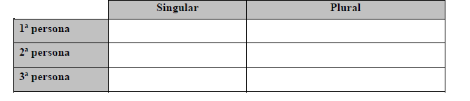

- Escribe una oración con haber y otra con a ver.

- ___________________________________________
- ___________________________________________

- Subraya los verbos de las oraciones, escribe los infinitivos correspondientes e indica a qué conjugación pertenecen.

El público aplaudió entusiasmado. ____________________
La directora contemplaba la escena. ___________________
El autor salió también al escenario. ____________________
Unos chicos recogieron los decorados. _________________

- Relaciona cada lista de palabras con un campo semántico y escribe una palabra más.
yeso, hormigón, ____________ condimentos de cocina
pimentón, pimienta, __________ tejidos
seda, poliéster, ___________ materiales de construcción

- Escribe unas instrucciones breves sobre cómo montar en bicicleta.
____________________________________________________________________________________________________________________________________________________________________________________________________________

- Completa con b o con v y clasifica en tres familias de palabras.

Reci__ idor supervi__ iente prohi __ido reci __o vi__ idor prohi__ ición.
Familia de : ____________________________________
Familia de : _____________________________________
Familia de: _______________________________________

- Escribe la tilde en las palabras que la necesiten y subraya de rojo las agudas,de verde las llanas y de azul las esdrújulas.

Azucar medico corazon pared principe llave
Compas arbol telefono marmol jabali níspero

- Escribe gue, gui, güe o güi.

madri ____ra para ____ro á ____la man____ ra
pin____ no ___sante Mi____ l anti____ dad
man ____to hi ___era a____ta pira____sta.

COTENIDOS QUE DEBES APRENDER
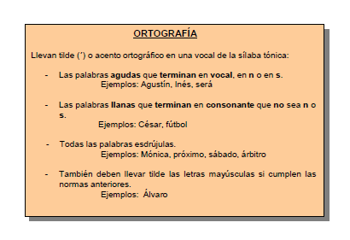
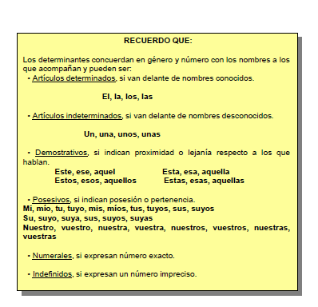
- Completa el cuadro con los demostrativos que faltan.

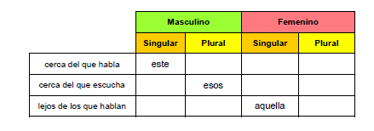
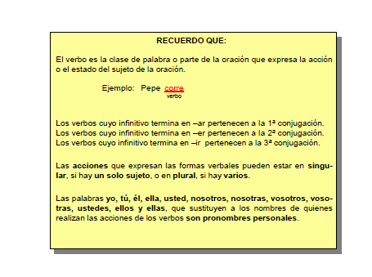

- Escribe el infinitivo de estas formas verbales.
subí:_____________ vi:____________ entraba:____________ miraba:__________ servirte: _______ vivió:______________
ven: ____________ herviré:________ serviremos:_________ sabía:___________ iba:___________ preocupaba:_________

